

Skilaverkefni 4

Hreyfing og lífið
Heimasíða

Ólafur Unnar Torfason
Victor Jakob Gressier

Inngangur

Í þessu skilaverkefni munum við prófa mælanleg markmið og notendaupplifun. Við munum hanna millihönnun á frumgerð sem við hönnuðum í skilaverkefni 2 og skrá niðurstöður úr prófunum. Markmiðið okkar er að sjá hvað væri hægt að bæta út frá prufunum.

Mælanleg markmið

Nytsemismarkmið
Nytsemis-þáttur | Verkefni | Versta tilvik | Áætlað tilvik | Besta tilvik | Núverandi tilvik
Árangur | Tími að finna og skrá æfingar. | 2:00 | 1:00 | 0:30 | 0:46
Árangur | Tími að greiða fyrir æfingar sínar | 3:30 | 1:30 | 1:00 | 0:55
Skilvirkni | Lauk verkefni | 70% | 95% | 100% | 100%
Ánægja | Líðan eftir verkefni | 5/10 | 8/10 | 10/10 | 8/10

Markmið Notendavandamála

Vandamál | Versta tilvik | Áætlað tilvik | Besta tilvik | Núverandi tilvik
Fjöldi vandamála | 4 | 1 | 0 | 0

Notendaupplifun

- Skilvirkt
  - Við viljum að notandi skilji síðuna og hann á að vita hvaða takka hann mun þurfa að íta á í hvert skipti.
- Notendavænt
  - Síðan þarf að lýta snyrtilega út.

Millihönnun

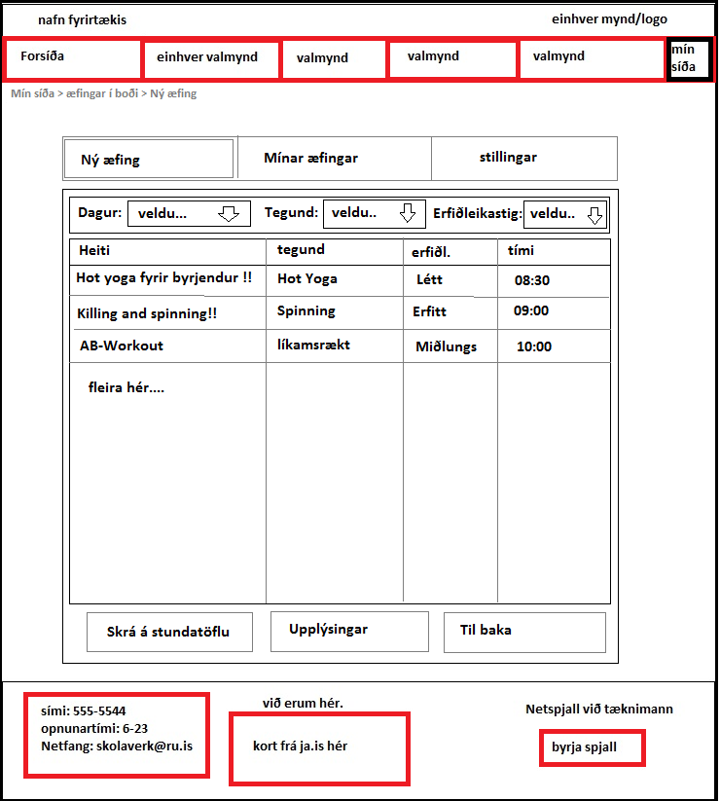

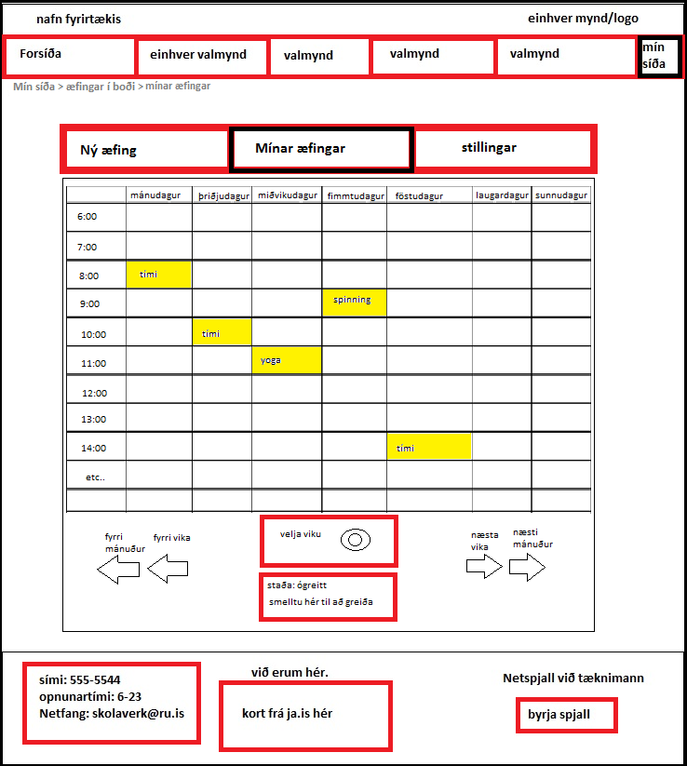
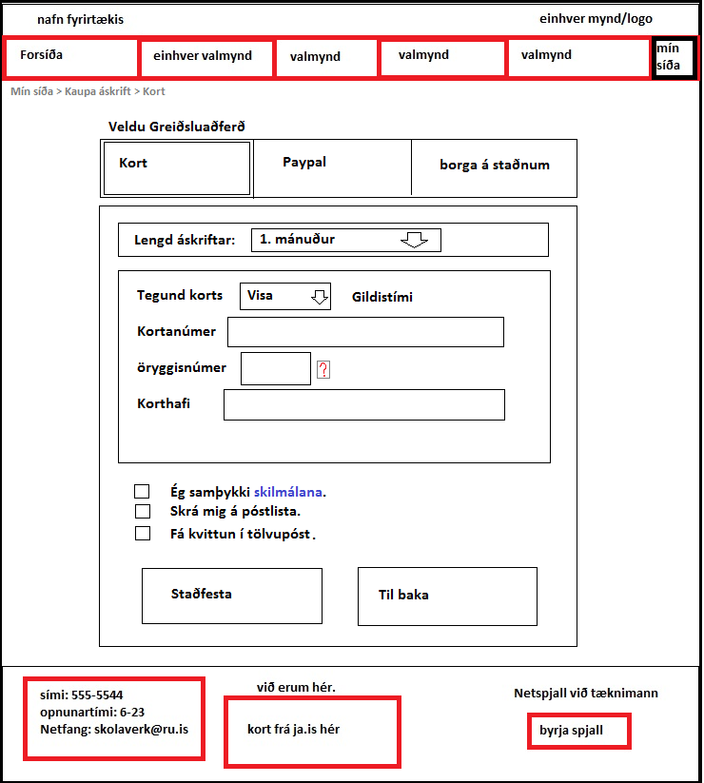

Hugsa upphátt prófun

Undirbúningur
Kynning notenda.
Hér er verkefni sem við höfum verið að vinna í seinustu vikur í skólanum. Verkefnið snýst um að skrá æfingar og gera dagskrá. Síðan átt þú að geta borgað með korti þær æfingar sem þú hefur valið, en í minnsta kosti einn mánuð í einu. Í dag munum við biðja þig að skrá inn æfingar, nægilega margar og greiða fyrir þeim. Á meðan verkefninu stendur viljum við heyra hvað þú ert að hugsa þannig endilega segðu frá öllu sem þú ert að upplifa. Þetta er aðeins millihönnun og ef þú lendir í vanda ekki hika við að segja okkur, það mun hjálpa til. Ef þú festist í einhverju verkefni þá getur þú endilega spurt okkur um hjálp.
Verkefni sem við viljum á þú vinnir.

- Velja þér hreyfingardagskrá.
- Borga völdu æfingar með korti.

Viðtal eftir prófun:
- Hvernig leið þér gagnvart kerfinu?
- Hvað fannst þér þæginlegt við kerfið?
- Hvað fannst þér óþæginlegt við kerfið?
- Eitthvað sem þú myndir vilja bæta við kerfið?

Þessi prófun mælir alla þætti í mælanlegu markmiðum okkar. Við munum komast að því hversu lengi notandi er að fara í gegnum ferlin og getum bætt kerfið frá ókostum sem koma í ljós.

Framkvæmd prófunar

Við prufuðum kerfið með 3 notendum á aldursbili 20-26 ára. Prófunin var framkvæmd í HR og kynnt fyrir hvern einasta nemanda með texta sem stendur á fyrri síðu. Verkefnið leit út frekar einfalt og enginn lenti í neinum vanda.
Eftir prófun spurðum við spurningar sem eru á síðunni hér á undan og meginmál svaranna var að kerfið leit út rosa einfalt. Fólkið virtist ekki hafa of sterkar skoðanir á hvað mætti bæta eða var að angra þau.
Meðaltími verkefna og fjöldi vandamála settum við síðan efst í töfluna undir „núverandi tilvik“ og eins og má sjá þá gékk allt frekar hraðar en við bjuggumst við.

Lokaorð

Ferlið gékk vel, prófunin sjálf var ekki erfið, maður sér vel tilganginn í svona prófunum. Aftur á móti finnst okkur síðan ekki vera mjög gagnleg, persónulega myndum við ekki vera hanna svona síðu en við skiljum vel að ef maður fær svona verkefni að prófun skiptir miklu máli.

